***Министерство образования Республики Беларусь***

***Учреждение образования***

***«Брестский государственный технический университет»***

***Кафедра ИИТ***

**Лабораторная работа №2**

**По дисциплине ППвИС за III семестр**

**Тема: «Перегрузка функций. Разработка и реализация пользовательских классов»**

**Выполнил:**

Студент группы ИИ-15 (1)

2-го курса

Волк И. А.

**Проверил:**

Михняев А.Л.

Брест 2018

ЦЕЛЬ РАБОТЫ

1. Изучение перегрузки функций.

2. Программирование классов.

СПИСОК ЗАДАЧ

Перегрузка функций.

Индивидуальные задания.

*Выбранная предметная область:* компьютерная игра.

*Описание тестового примера.*

В качестве тестовых входных данных будем использовать следующие:

1. Name = “CS:GO”

Release year = 2012

Current price = 8.49

2. Name = “Dota 2”

Release year = 2013

Current price = 0

*Описание классов:*

1. Имя: PCGame

Назначение: хранит информацию об игре, а именно: имя, дату выпуска и текущую цену.

UML:

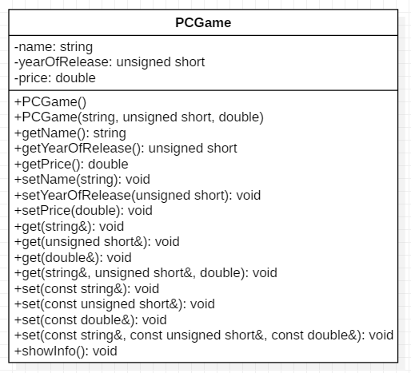

*Листинг кода программы:*

// pcgame.h

#pragma once

#include <string>

class PCGame

{

std::string name;

unsigned short yearOfRelease;

double price;

public:

PCGame();

PCGame(std::string name, unsigned short yearOfRelease, double price);

std::string getName();

unsigned short getYearOfRelease();

double getPrice();

void setName(std::string newName);

void setYearOfRelease(unsigned short newYearOfRelease);

void setPrice(double newPrice);

void get(std::string& str);

void get(unsigned short& u_sh);

void get(double& d);

void get(std::string& str, unsigned short& u_sh, double& d);

void set(const std::string& str);

void set(const unsigned short& u_sh);

void set(const double& d);

void set(const std::string& str, const unsigned short& u_sh, const double& d);

void showInfo();

};

// pcgame.cpp

#include "pcgame.h"

#include <iostream>

PCGame::PCGame()

{

this->name = "without_name";

this->yearOfRelease = 0;

this->price = 0;

}

PCGame::PCGame(std::string name, unsigned short yearOfRelease, double price)

{

this->name = name;

this->yearOfRelease = yearOfRelease;

this->price = price;

}

std::string PCGame::getName()

{

return this->name;

}

unsigned short PCGame::getYearOfRelease()

{

return this->yearOfRelease;

}

double PCGame::getPrice()

{

return this->price;

}

void PCGame::setName(std::string newName)

{

this->name = newName;

}

void PCGame::setYearOfRelease(unsigned short newYearOfRelease)

{

this->yearOfRelease = newYearOfRelease;

}

void PCGame::setPrice(double newPrice)

{

this->price = newPrice;

}

void PCGame::get(std::string& str)

{

str = this->name;

}

void PCGame::get(unsigned short& u_sh)

{

u_sh = this->yearOfRelease;

}

void PCGame::get(double& d)

{

d = this->price;

}

void PCGame::get(std::string& str, unsigned short& u_sh, double& d)

{

str = this->name;

u_sh = this->yearOfRelease;

d = this->price;

}

void PCGame::set(const std::string& str)

{

this->name = str;

}

void PCGame::set(const unsigned short& u_sh)

{

this->yearOfRelease = u_sh;

}

void PCGame::set(const double& d)

{

this->price = d;

}

void PCGame::set(const std::string& str, const unsigned short& u_sh, const double& d)

{

this->name = str;

this->yearOfRelease = u_sh;

this->price = d;

}

void PCGame::showInfo()

{

std::cout << "Name: " << this->name.c_str() << std::endl;

std::cout << "Year of release: " << this->yearOfRelease << std::endl;

std::cout << "Price: " << this->price << std::endl;

}

// main.cpp

#include <iostream>

#include "pcgame.h"

int main()

{

PCGame dota("Dota 2", 2013, 0);

dota.showInfo();

std::string name;

unsigned short year;

double price;

dota.get(name);

dota.get(year);

dota.get(price);

std::cout << name << std::endl;

std::cout << year << std::endl;

std::cout << price << std::endl;

dota.set("CS:GO");

dota.set((unsigned short)2012);

dota.set(8.49);

dota.get(name);

dota.get(year);

dota.get(price);

std::cout << name << std::endl;

std::cout << year << std::endl;

std::cout << price << std::endl;

std::cin.get();

}

*Листинг результата:*

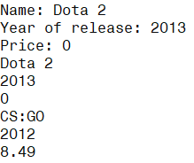

Вывод: изучил перегрузки функций.